Pressmeddelande från SDR, SDUF, FSDB och Riksförbundet DHB 2020-01-28:
Rapport: Rätt till tolk – ingen tolkningsfråga!
Pressmeddelande på svenskt teckenspråk

Dagens tolktjänst för döva, hörselskadade och personer med dövblindhet är alltför splittrad och godtycklig, och baseras på prioriteringsgrunder som inte alltid stämmer med vår vardag. Med tiden har flera regioners tolkcentraler snävat in skyldigheten de har att erbjuda tolktjänst. Dessutom lämpar de över ansvaret på andra aktörer. Regering efter regering har förhalat reformeringen av tolktjänsten, trots flera statliga utredningar. Vi inom Sveriges Dövas Riksförbund (SDR), Sveriges Dövas Ungdomsförbund (SDUF), Förbundet Sveriges Dövblinda (FSDB) och Riksförbundet DHB har därför sett sig nödgade att gå före och påbörja arbetet med utformningen av framtidens tolktjänst.

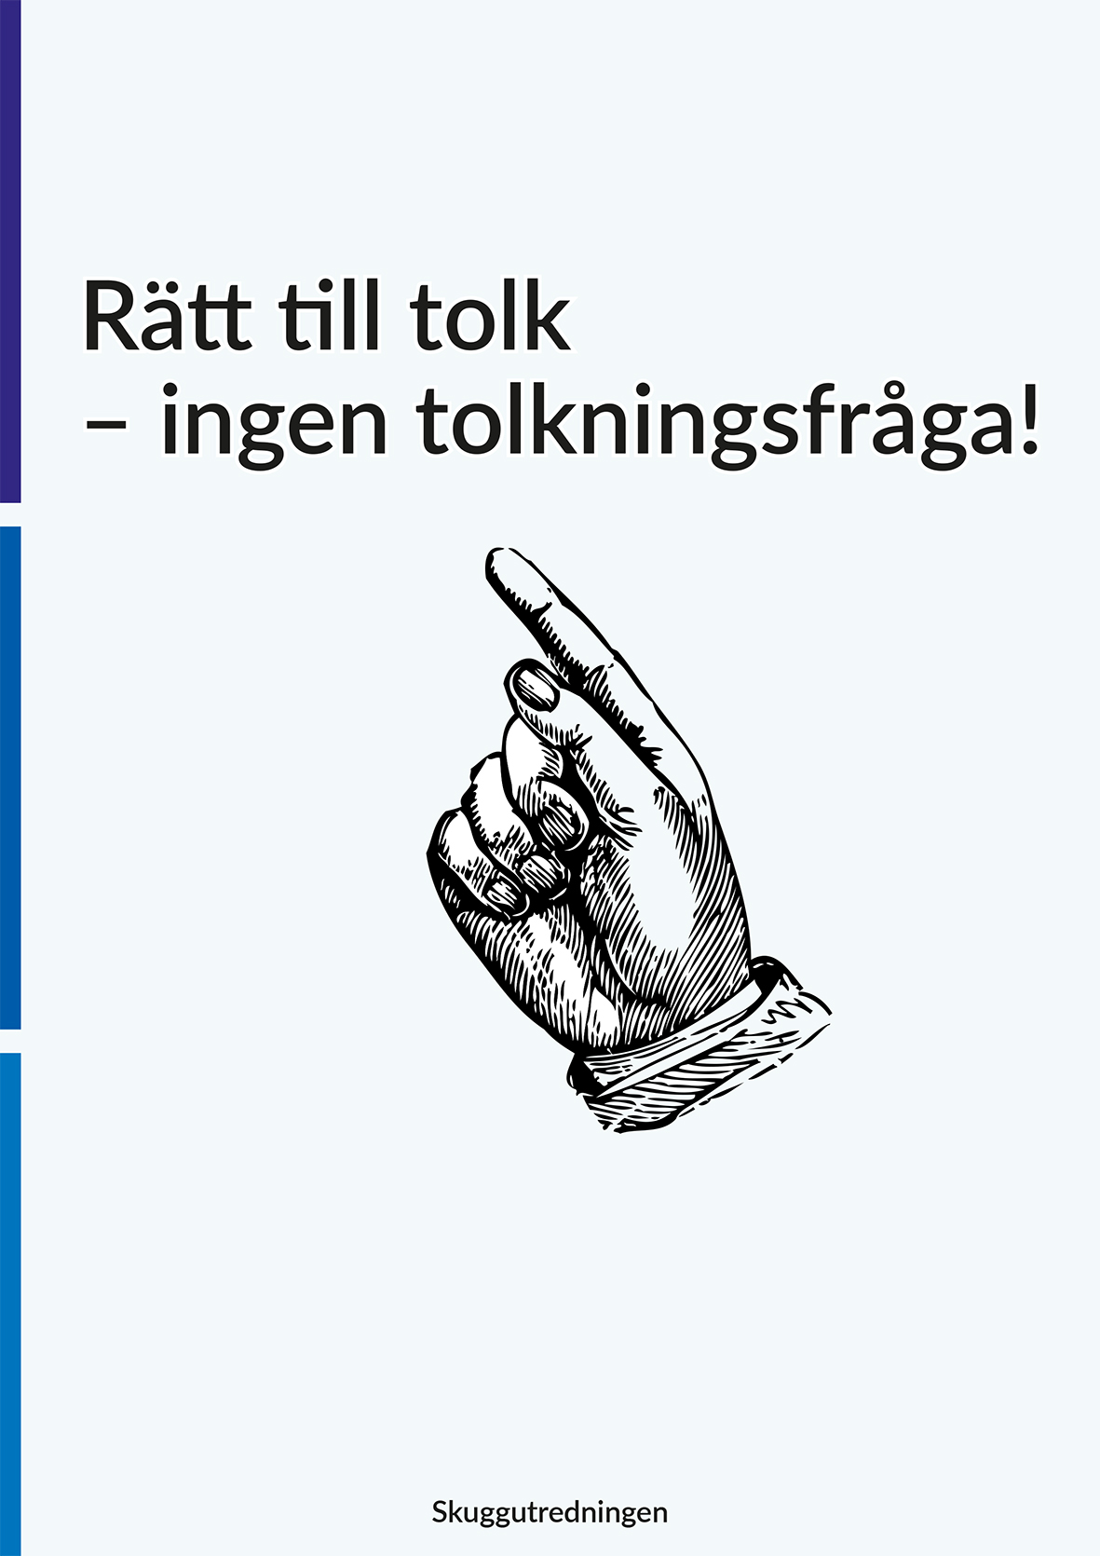
Igår lanserades vår rapport Rätt till tolk – ingen tolkningsfråga! – som vi också valt att kalla Skuggutredningen – vid ett seminarium på ABF i Stockholm. Utredningen sätter ljus på det faktum att Sverige är det enda landet i hela Norden som har obefintlig tolktjänst i arbetslivet och att det måste bli en individuell rättighet att kunna få tolk i livets alla situationer. I rapporten visar vi vägen till den reform som tolktjänsten så uppenbart behöver. Vi vet att möjligheten finns men att det snarare är den politiska viljan som saknas. Med den här rapporten visar vi att det inte finns ursäkter längre att förhala frågan!

Ladda ner rapporten i sin helhet på www.sdr.org, där även en sammanfattning av rapporten finns översatt till svenskt teckenspråk.

Det här är vår kravlista: (utdrag från rapporten Rätt till tolk – ingen tolkningsfråga!)
- Nästa statliga utredning om tolktjänsten ska bestå av en representant från varje riksdagsparti (parlamentarisk utredning) för att säkerställa att politikerna vill genomföra dess förslag.
- Nästa statliga utredning om tolktjänsten måste få tillräckligt med utredningstid så att de primära tolkanvändarnas behov kan kartläggas.
- Behoven av tolk på arbetsmarknaden och inom privata utbildningar som inte finansieras med statsbidrag behöver också kartläggas.
- Staten ska ta över ansvaret för vardagstolkningen från regionerna.
- Staten ska ansvara för och finansiera all tolkning i arbetslivet, för anställda och företagare.
- Företag, föreningar och andra organisationer i den privata sektorn ska inte ha en skyldighet att betala för tolk. Det ska bekostas av staten.
- All utbildningstolkning för vuxna ska vara en del av statens ansvar. Även utbildningar som inte finansieras med statsbidrag ska omfattas av denna utbildningstolkning.
- Alla särskilda medel som har avsatts till tolkning (till exempel inom högskolan, yrkeshögskolan, folkhögskolan med mera) samlas till ett anslag.
- Ansvaret för tolk ska fokuseras till en myndighet.
- En gemensam ingång för att beställa tolk.
- Möjlighet till rättslig prövning av nekad tolk.
Kontaktpersoner:
Åsa Henningsson, förbundsordförande SDR.
E-post: asa.henningsson@sdr.org Mobil (sms): 073-508 69 30
Pia Johnsson Sederholm, vice förbundsordförande SDUF.
E-post: pia@sduf.se Mobil (sms) 076-316 39 14
Klas Nelfelt, vice förbundsordförande FSDB.
E-post: klas@fsdb.org Mobil: 072-534 45 18
Lena Fernström, Riksförbundet DHB.
E-post: lena.fernstrom@dhb.se Mobil: 073-500 41 70

